AUTORIZAÇÃO DE INTERVENÇÃO AMBIENTAL VINCULADA À DNP Nº 077/2025

O Conselho Municipal de Conservação e Defesa do Meio Ambiente, encarregado de implantar a Política Municipal de Meio Ambiente, fazendo cumprir a Legislação Ambiental vigente, no uso de suas atribuições, conferidas pela Lei Federal nº 12.651 de 25 de maio de 2012 e pela Lei Estadual nº 20.922, de 16 de outubro de 2013, AUTORIZA O CORTE DE ÁRVORES ISOLADAS NATIVAS VIVAS, conforme especificado abaixo:

- PROCESSOS ADMINISTRATIVOS: Nº 14.137/2025
- DADOS DO EMPREENDEDOR
2.1. NOME: Departamento de Água e Esgotos de Patrocínio - DAEPA |  |  | 2.2. CNPJ: 20.266.755/0001-40
2.3. ENDEREÇO: Fazenda Serra Negra, Córrego Feio ou Gavião – Matrícula 54.611
- DADOS DO EMPREENDIMENTO
3.1. NOME: Departamento de Água e Esgotos de Patrocínio - DAEPA |  |  | 3.2. CNPJ: 20.266.755/0001-40
3.3. ENDEREÇO: Fazenda Serra Negra, Córrego Feio ou Gavião – Matrícula 54.611
- DADOS DO EXPLORADOR
4.1. NOME: Departamento de Água e Esgotos de Patrocínio - DAEPA |  |  | 4.2. CNPJ: 20.266.755/0001-40
4.3. ENDEREÇO: Fazenda Serra Negra, Córrego Feio ou Gavião – Matrícula 54.611
4.4. Nº DO REGISTRO DO IEF:--- |  |  |  | 4.5. CATEGORIA DO REGISTRO DO IEF:---
- DADOS DA EXPLORAÇÃO
5.1. INTERVENÇÃO AMBIENTAL AUTORIZADA (ANEXO I): Corte de 17 árvores isoladas nativas vivas, para a realocação da estrada.
5.2. MOTIVO DA SUPRESSÃO: Realocação da estrada
5.3 COORDENADASDO PONTO CENTRAL DA(S) ÁREA(S) DE SUPRESSÃO: DATUM WGS-84. | 5.3.1. PONTO 1  WGS84 |  | X (Longitude): 289754.00 m E
 |  |  | Y (Latitude): 7910332.00 m S
5.5. INTERVENÇÃO EM APP: ( ) SIM (X) NÃO
5.6. TIPO DE VEGETAÇÃO SUPRIMIDA: (X) NATIVA () EXÓTICA () NÃO SE APLICA
5.7. ESPÉCIES INDEFERIDAS: Nenhuma
- MATERIAL LENHOSO
6.1. RENDIMENTO: 2,381 m³ |  | 6.2. DESTINAÇÃO: Utilizado na própria propriedade.
  - MEDIDA COMPENSATÓRIA: Ver condicionante 01.
- CONDICIONANTES CONFORME ESTABELECIDO NA DNP Nº 14.137/2025
ITEM | DESCRIÇÃO DA CONDICIONANTE | PRAZO
01 | Apresentar comprovante de pagamento da Compensação Ambiental ao Fundo Municipal de Meio Ambiente. | Imediato após a assinatura do Termo de Compromisso de Medida Compensatória
02 | Apresentar a regularização da área de Reserva Legal na matrícula de acordo com o Termo de Responsabilidade/Compromisso de Averbação e Preservação de Reserva Legal emitido pelo IEF. | 180 dias
03 | Apresentar relatório técnico-fotográfico com ART, dos indivíduos arbóreos indeferidos de corte. | 30 dias após a supressão
04 | Apresentar CTF/AIDA do Responsável Técnico pelos estudos de monitoramento e controle ambiental | 30 dias
05 | Promover a conservação das porções de Reserva Legal, APP e demais áreas protegidas, respeitando rigorosamente os limites dessas áreas. | Prática contínua
06 | Informar a Secretaria Municipal de Meio Ambiente de Patrocínio, qualquer ampliação ou novas atividades desenvolvidas pelo empreendimento, conforme Decreto Municipal n°3.372/2017. | Durante a vigência da DNP

OBSERVAÇÃO:

*O MATERIAL LENHOSO NÃO PODERÁ SER ENTERRADO OU QUEIMADO.
*ESTA AUTORIZAÇÃO NÃO DISPENSA NEM SUBSTITUI A NECESSIDADE DE OBTENÇÃO/APRESENTAÇÃO, PELO REQUERENTE, DE CERTIDÕES, ALVARÁS, LICENÇAS E AUTORIZAÇÕES DE QUALQUER NATUREZA, EXIGIDOS PELA LEGISLAÇÃO FEDERAL, ESTADUAL E MUNICIPAL.

Validade: 24/06/2030.

PATROCÍNIO, 24 DE JUNHO DE 2025.

_____________________________________
FÁBIO DE CÁSSIO TOREZAN
PRESIDENTE DO CODEMA

ANEXO I
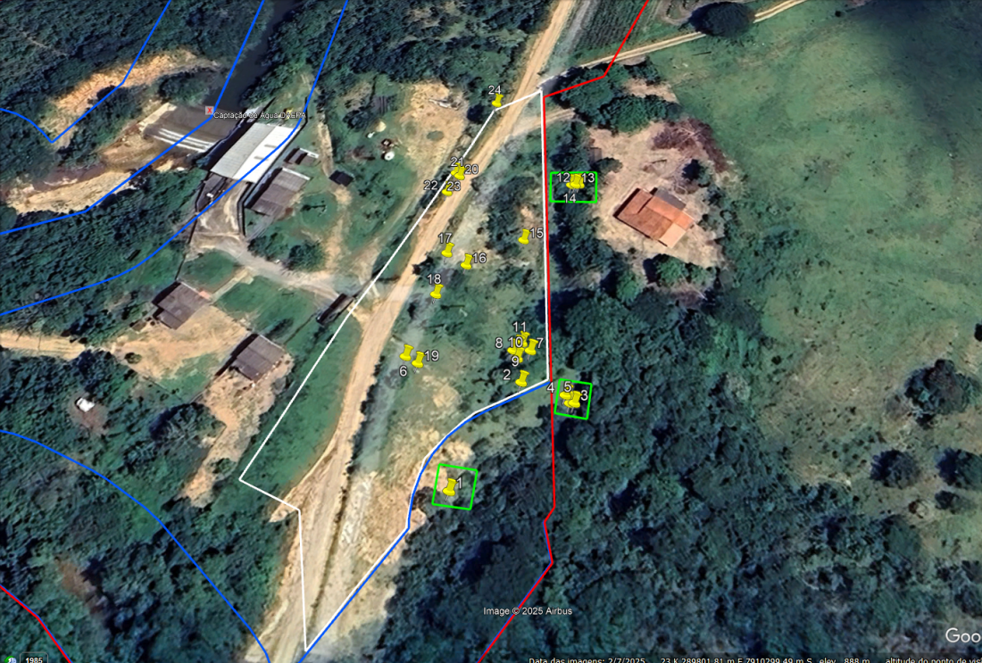
Figura 01: Árvores isoladas autorizadas delimitadas em branco – 17 árvores
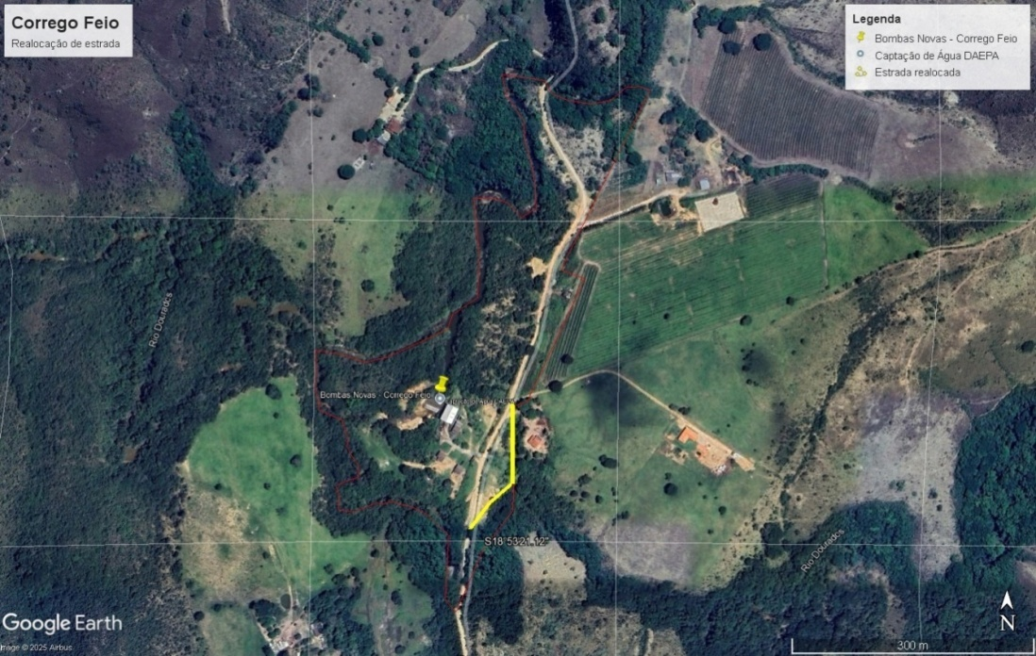

Figura 02: Vista aérea do empreendimento - Estrada a ser retificada.

